
รายงานผลการปฏิบัติราชการประจำเดือน ธันวาคม 2567

ประจำปีงบประมาณ พ.ศ. 2568
สถานีตำรวจภูธรสูงเม่น

งานอำนวยการ

5 ธ.ค.2567
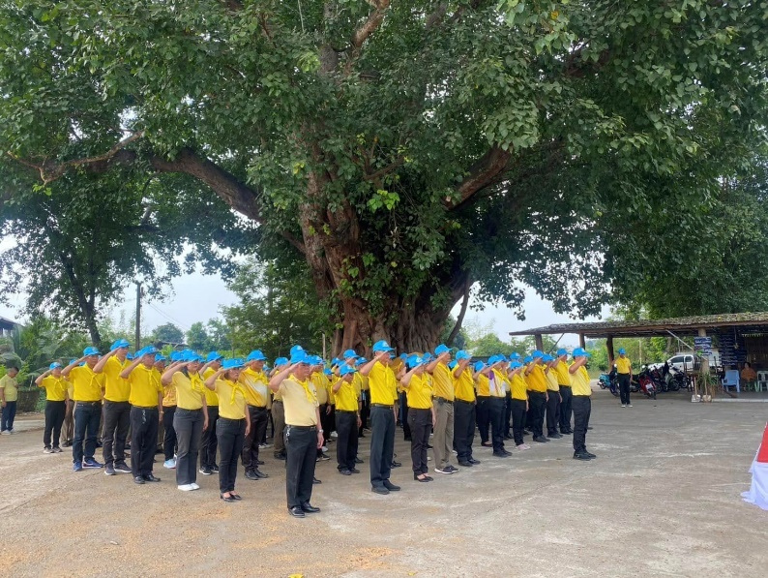
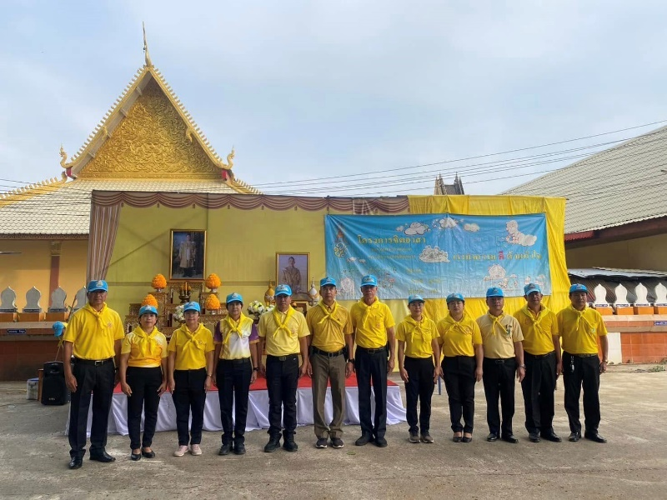
วันนี้ 5 ธ.ค.2567 เวลา 09.30 น. โดยการอำนวยการของ พ.ต.อ.พงษ์พีระ การะเกตุ ผกก.สภ.สูงเม่น มอบหมายให้ พ.ต.ท.ทัตเทพ โชติเดโชชัย รอง ผกก.สส.สภ.สูงเม่น พร้อมด้วยข้าราชการตำรวจจิตอาสา สภ.สูงเม่น ชุดปฏิบัติการที่ 4 ร่วมกับหัวหน้าส่วนราชการจังหวัดแพร่ หัวหน้าส่วนราชการอำเภอสูงเม่น ประชาชนจิตอาสาอำเภอสูงเม่น เข้าร่วมกิจกรรมจิตอาสาพัฒนา เนื่องในวันสำคัญของชาติไทย ประจำปี ๒๕๖๗ เพื่อรำลึกในพระมหากรุณาธิคุณในโอกาสวันสำคัญของชาติไทย ในห้วงเดือนธันวาคม ๒๕๖๗ ในวันพฤหัสบดีที่ ๕ ธันวาคม ๒๕๖๗ เป็นวันคล้ายวันพระบรมราชสมภพพระบาทสมเด็จพระบรมชนกาธิเบศรมหาภูมิพลอดุยเดชมหาราช บรมนาถบพิตร วันชาติ และวันพ่อแห่งชาติ ๕ ธันวาคม ๒๕๖๗ ณ วัดดอนชัย ม.7 ต.หัวฝาย อ.สูงเม่น จว.แพร่ โดยมี นายนคร สายยืด นายอำเภอสูงเม่น เป็นประธานในพิธี

วันนี้ 5 ธ.ค. 2567 เวลา 07.00 น.โดยอำนวยการของ พ.ต.อ.พงษ์พีระ การะเกตุ ผกก.สภ.สูงเม่น มอบหมายให้ พ.ต.ท.ทนง ผาเพียว รอง ผกก.(สอบสวน)สภ.สูงเม่น พร้อมด้วยข้าราชการตำรวจ สภ.สูงเม่น ร่วมกิจกรรมเนื่องในวันคล้ายวันพระบรมราชสมภพพระบาทสมเด็จพระบรมชนกาธิเบศรมหาภูมิพลอดุลยเดชมหาราช บรมนาถบพิตร วันชาติ และวันพ่อแห่งชาติ ในวันที่ 5 ธันวาคม 2567 ณ หอประชุมอำเภอสูงเม่น อ.สูงเม่น จ.แพร่ โดยมี นายนคร สายยืด นายอำเภอสูงเม่น เป็นประธานในพิธี
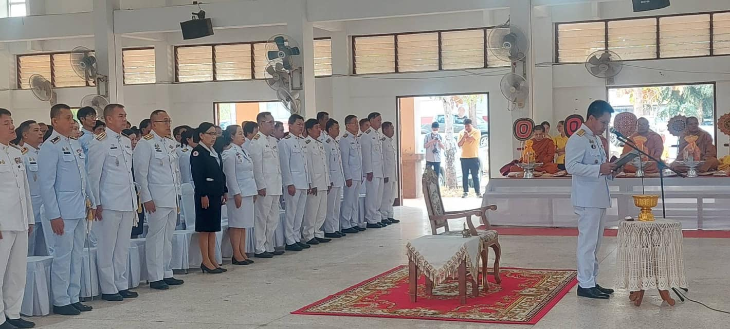
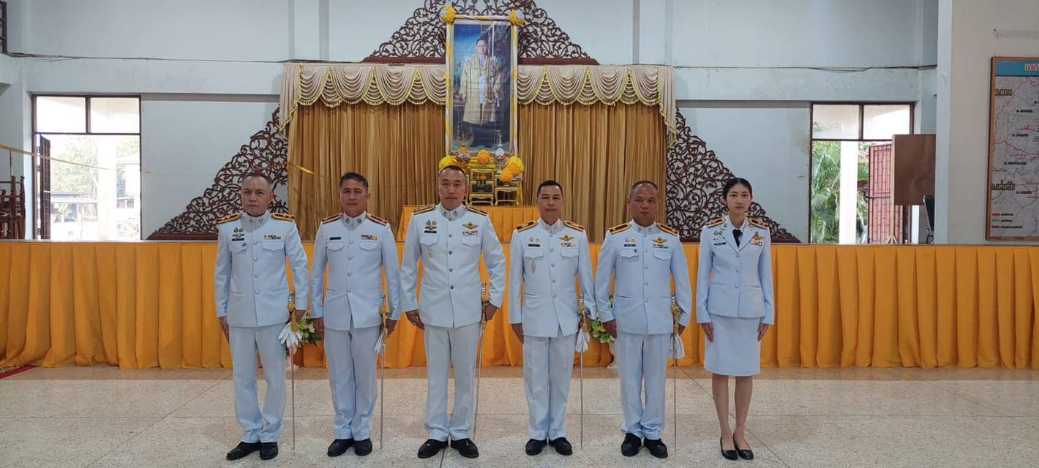

25 ธ.ค.2567
วันนี้ (25 ธ.ค.67) เวลา 09.00 น. โดยการอำนวยการของ พ.ต.อ.พงษ์พีระ การะเกตุ ผกก.สภ.สูงเม่น พ.ต.ท.มานพ ใจอุ่น รองผกก.ป.ฯมอบหมายให้ พ.ต.ต.ไพรฑูรย์ อิ่นแก้ว สวป.(ชส.)ฯ ,ชุดจราจร สภ.สูงเม่นพร้อมชุด จิตอาสาฯ ร่วมกับทางเทศบาลตำบลสูงเม่น ดำเนินการเตรียมความพร้อมในการตั้งจุดตรวจบูรณาการช่วงเทศกาลปีใหม่ 2568 ณ บริเวณหน้าที่ทำการเทศบาลตำบลสูงเม่น
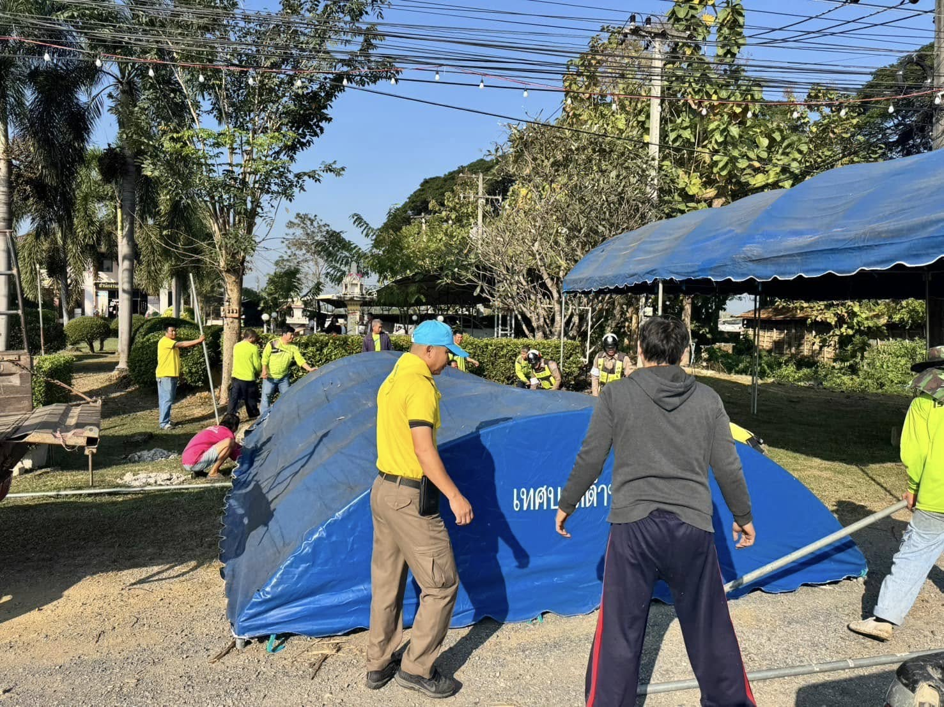
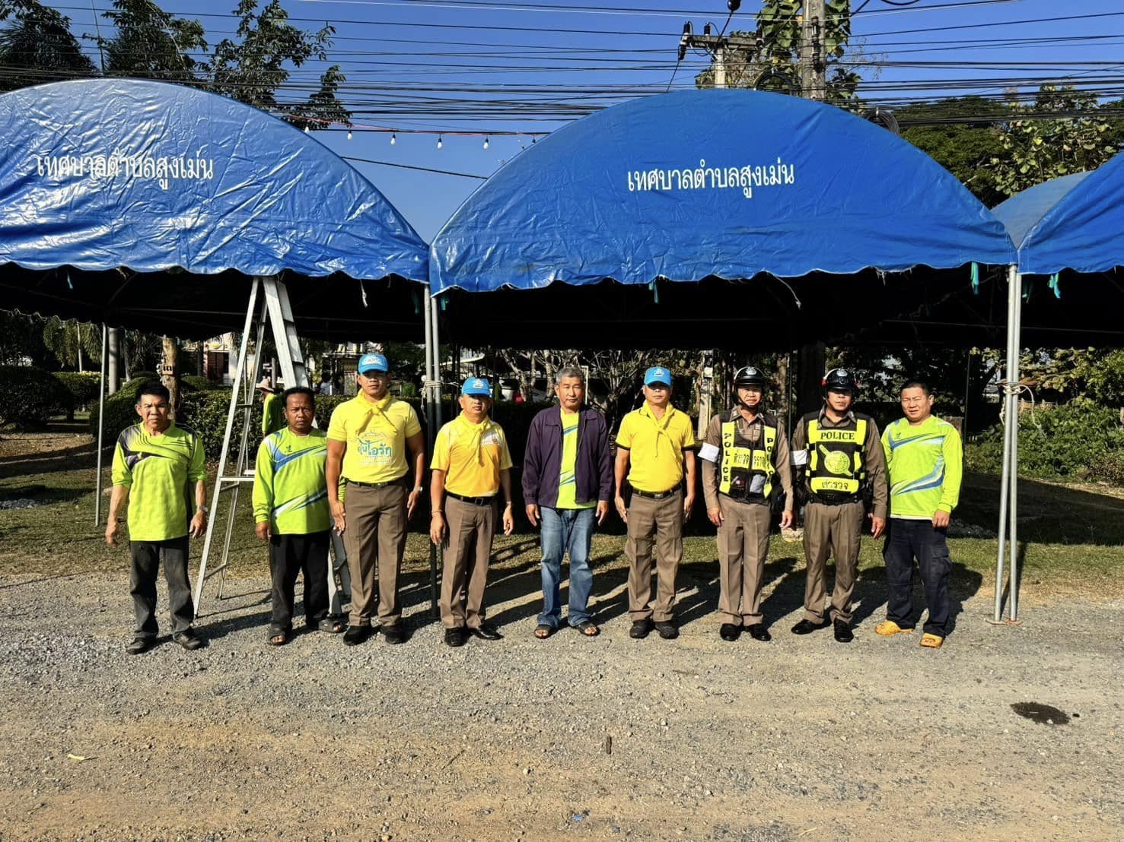

27 ธ.ค.2567
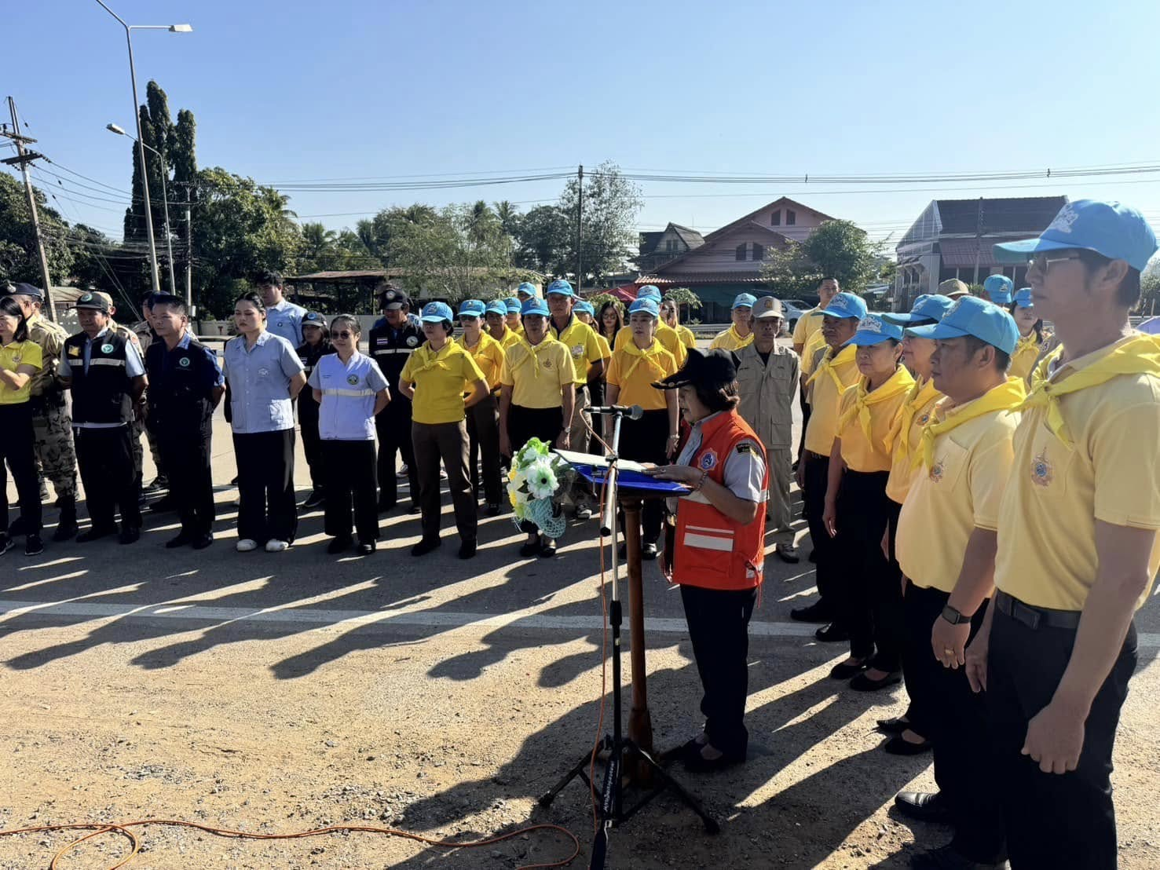
วันนี้ (27 ธ.ค.2567) เวลา 10.00 น. พ.ต.อ.พงษ์พีระ การะเกตุ ผกก.สภ.สูงเม่น, พ.ต.ท.มานพ ใจอุ่น รอง ผกก.ป.ฯ พร้อมด้วยข้าราชการตำรวจ สภ.สูงเม่น ร่วมบูรณาการพิธีเปิดศูนย์ปฏิบัติการป้องกันและลดอุบัติเหตุทางถนนในช่วงเทศกาลปีใหม่ 2568 ห้วงระยะตั้งแต่วันที่ 27 ธ.ค.67 - 5 ม.ค.68 โดยมี นายนคร สายยืด นายอำเภอสูงเม่น เป็นประธานในพิธีเปิด พร้อมด้วย หน่วยงานรัฐ , องค์กรปกครองส่วนท้องถิ่น ,สัสดีอำเภอ,หน่วยงานเอกชน, เจ้าหน้าที่ฝ่ายปกครอง , สาธารณสุข , กู้ภัย, อฟพร. , ชรบ.ฯ และจิตอาสา พร้อมประชาสัมพันธ์เกี่ยวกับกฎหมายการจราจรให้ประชาชน ผู้ใช้รถใช้ถนน และนักท่องเที่ยว เพื่อเป็นการป้องกันและลดอุบัติเหตุทางถนนในช่วงเทศกาลปีใหม่ประจำปี 2568 ณ บริเวณหน้าที่ทำการเทศบาลตำบลสูงเม่น ต.สูงเม่น อ.สูงเม่น จว.แพร่
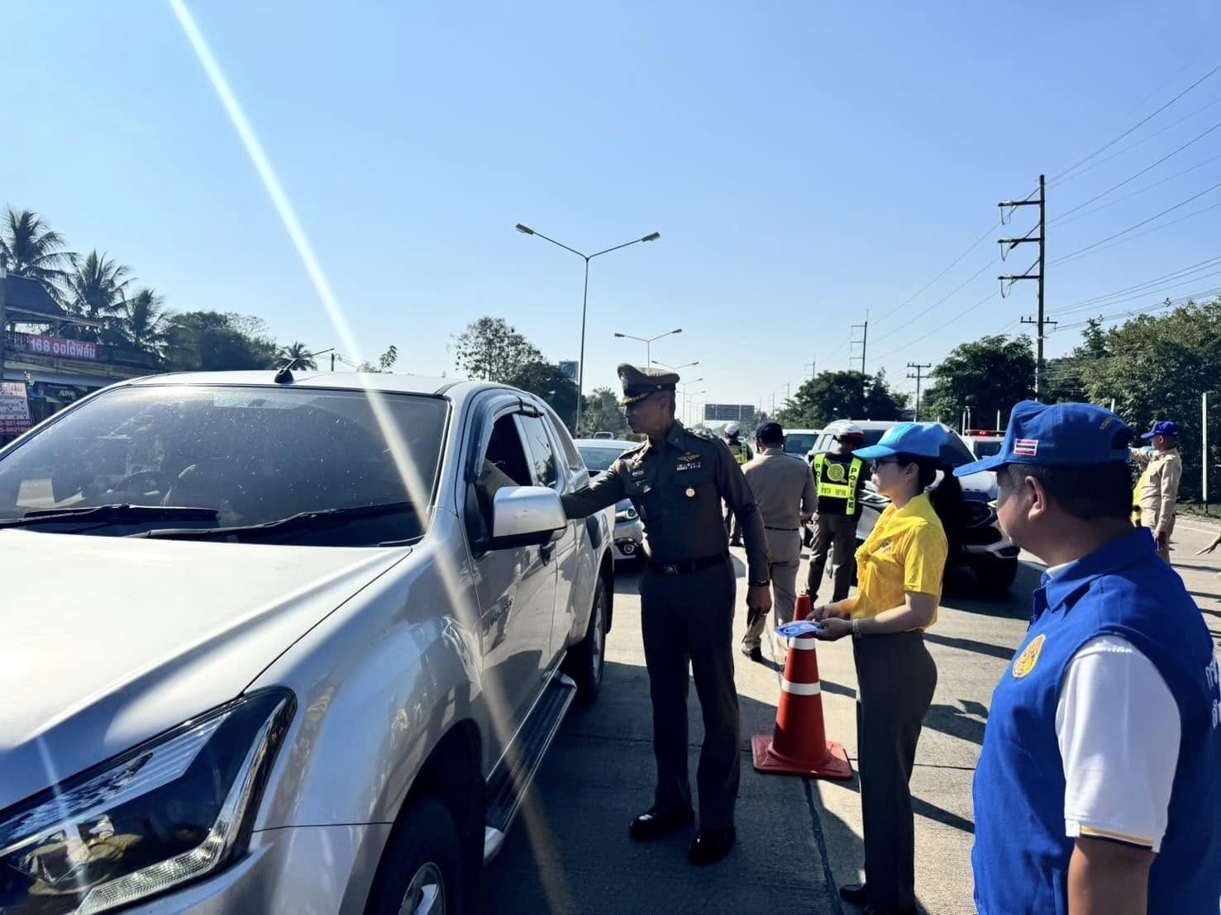

28 ธ.ค.2567
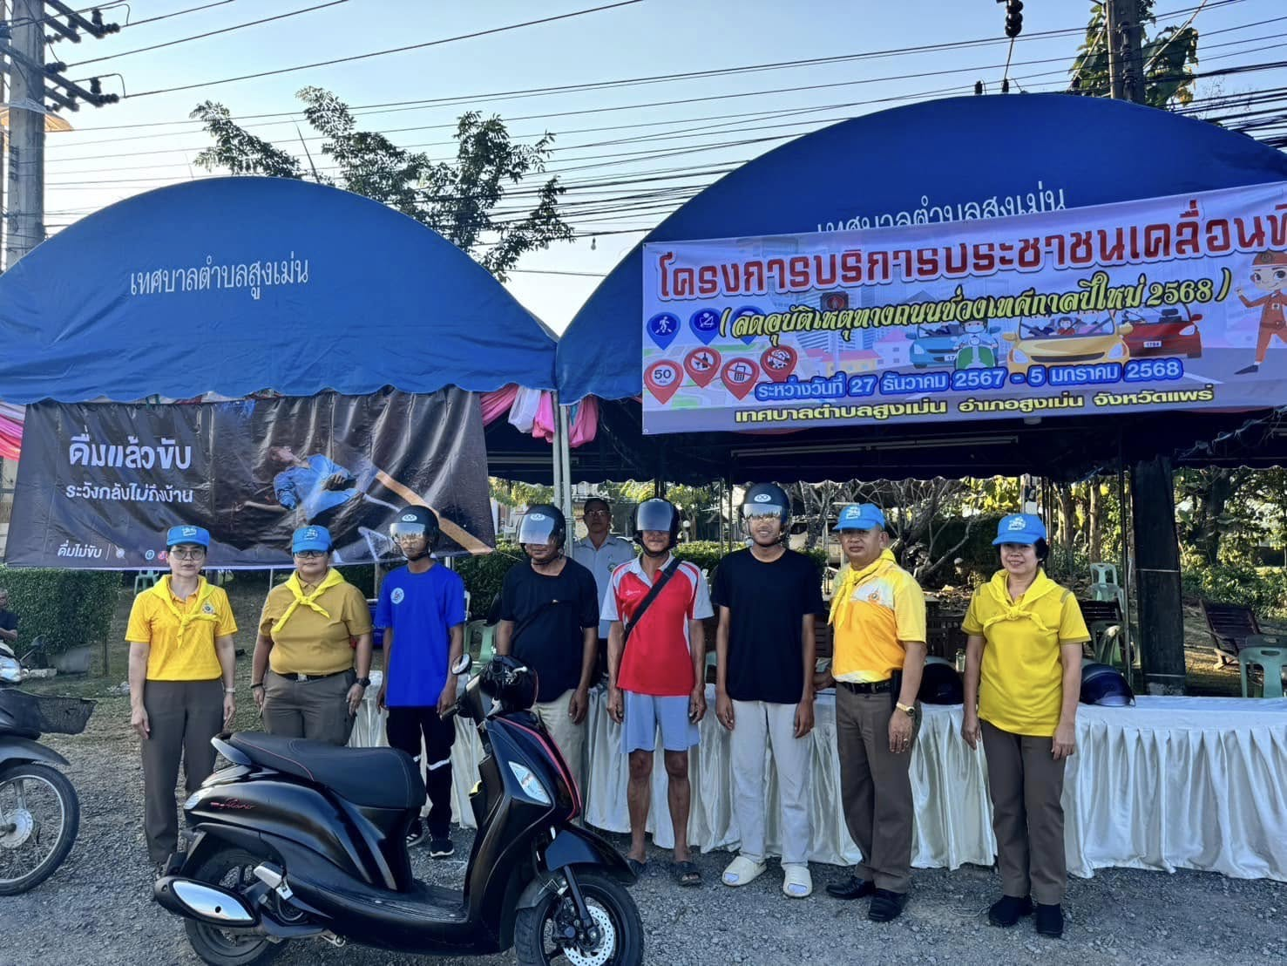
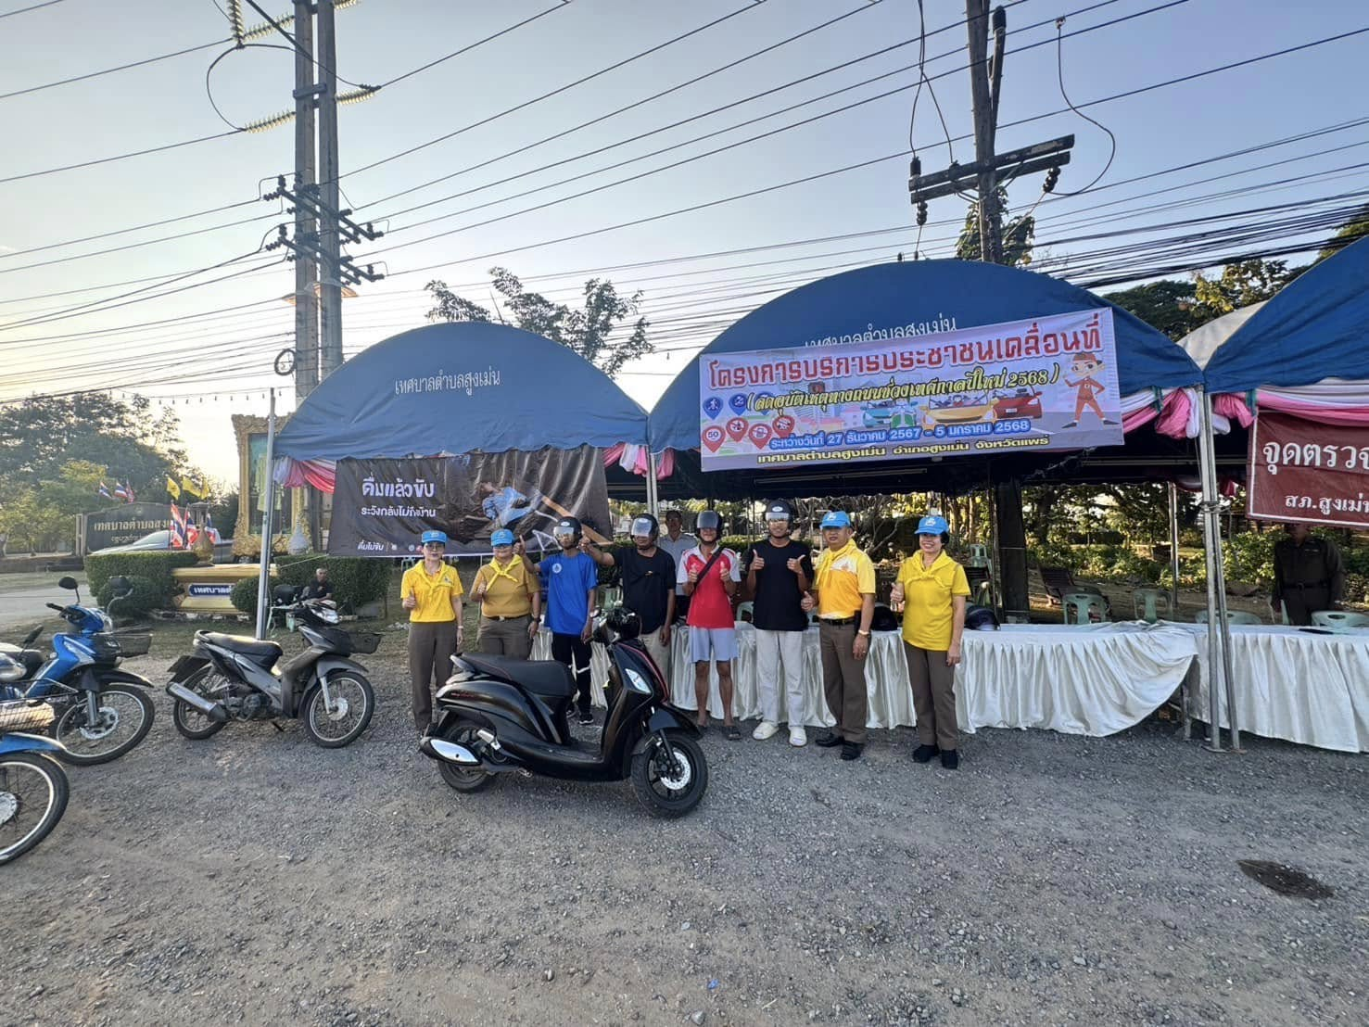
วันนี้ (28 ธ.ค.67) เวลา 09.30 น. เป็นต้นไป โดยการอำนวยการของ พ.ต.อ.พงษ์พีระ การะเกตุ ผกก.สภ.สูงเม่น,พ.ต.ท.มานพ ใจอุ่น รอง ผกก.ป.ฯ มอบหมายให้ พ.ต.ต.ไพฑูรย์ อิ่นแก้ว สวป.ชส.ฯ พร้อมข้าราชการตำรวจชุดจิตอาสา สภ.สูงเม่น รณรงค์และประชาสัมพันธ์ “ช่วงเทศกาลปีใหม่ 2568 เมาไม่ขับ โทรไม่รับ ไม่ขับเร็ว ขับขี่มีวินัย ไร้อุบัติเหตุ เพื่อลดอุบัติเหตุทางถนนช่วงเทศกาลปีใหม่ 2568 โดยแจกหมวกนิรภัย ให้แก่ผู้ใช้รถใช้ถนน จำนวน 10 ใบ บริเวณหน้าจุดตรวจบูรณาการป้องกันและลดอุบัติเหตุทางถนนบริเวณหน้าที่ทำการเทศบาลตำบลสูงเม่น ตำบลสูงเม่น อำเภอสูงเม่น จังหวัดแพร่

